Криниця в с. Надія

В с. Надія на території Райгородської громади розміщено джерело «Надія», яке є гідрологічною пам’яткою Луганської області.
Ця територія з давніх-давен була місцем проведення традиційних сільських урочистостей (Свято першого снопа, закінчення польових робіт по збору ранніх зернових культур, Дні села), місцем проведення релігійних свят (Водохреща, Великдень, Трійця, Спас), місцем проведення позашкільних заходів (день туризму, день довкілля, весняна толока, екскурсії з екології, місцем відпочинку та оздоровлення дітей при шкільному таборі).
В 2008 році місцева громадська організація «Райгородська» стала переможцем конкурсу «Кожна краплина має значення». Завдяки цьому проекту було проведено очищення замуленого та розваленого джерела «Надія», встановлено новий зруб та купальню, в якій є можливість спробувати лікувальні властивості чистої джерельної води, не лише на Водохрещу.

До реставрації:
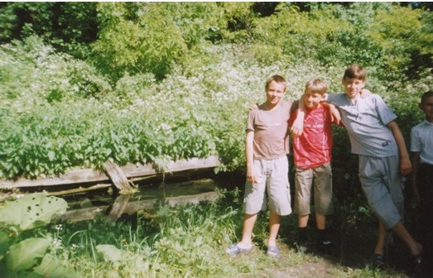

І після:
